**Sơ lược về Giao ban tuần của Phân hệ Báo cáo thống kê**

**thuộc Hệ sinh thái số Bệnh viện Đa khoa Đồng Nai**

**A. Tổng quan**

Vào sáng thứ hai hằng tuần, Bệnh viện Đa khoa Đồng Nai họp giao ban tuần giữa các Khoa Phòng tại hội trường đỏ, tầng 03, khu A

Mong muốn có Lượt khám Ngoại trú và Nội trú theo thời gian Từ thứ hai đến chủ nhật tuần trước

**B. Thông số kỹ thuật**

B.1 Hướng dẫn sử dụng

Bước 01: Xác thực để truy cập

- Đường dẫn: <http://10.84.3.122:951/>

- Tài khoản: baocao

- Mật khẩu: 123456

Bước 02: Chọn tuần giao ban

- Chọn ngày bất kỳ trong tuần muốn hiển thị

- Nút Search

- Nút Xuất PDF hoặc in

Ngoại trú: <http://10.84.3.122:951/image/NgoaiTru.pdf>

Nội trú: <http://10.84.3.122:951/image/NoiTru.pdf>

- Nút Hiển thị toàn màn hình

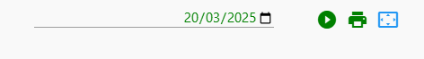

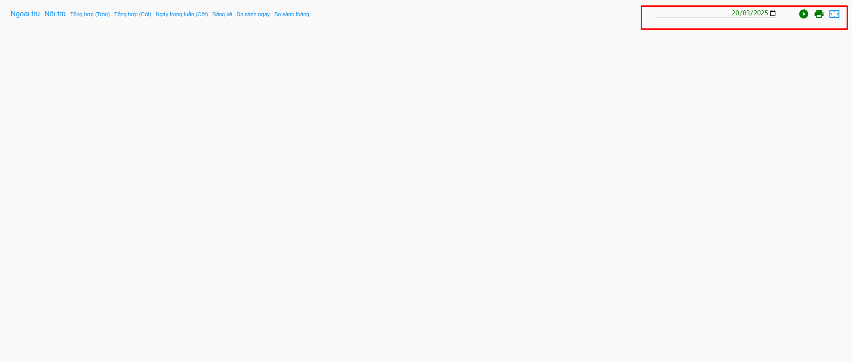

**B.2 Ngoại trú: Nhấn vào [Ngoại trú] tại dòng trên cùng**

Tổng hợp Lượt khám theo Phòng khám thể hiện bằng biểu đồ hình tròn

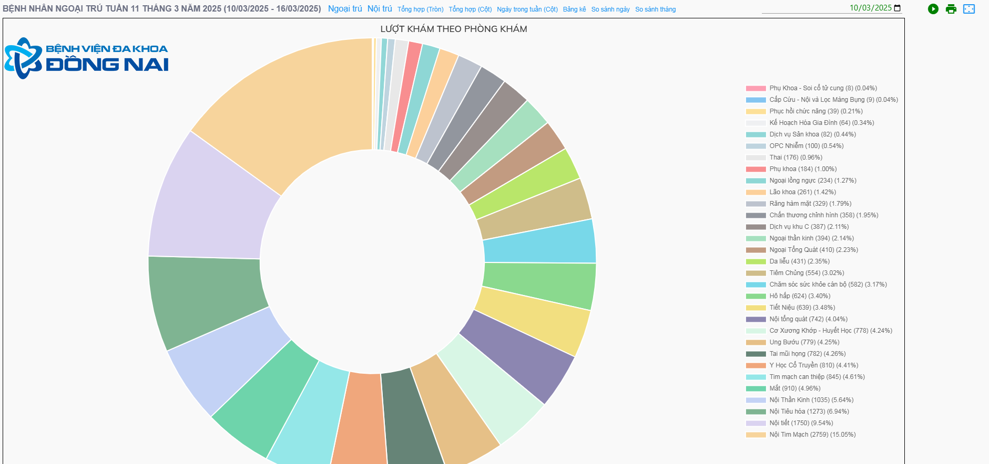

Tổng hợp Lượt khám theo Phòng khám thể hiện bằng biểu đồ hình cột

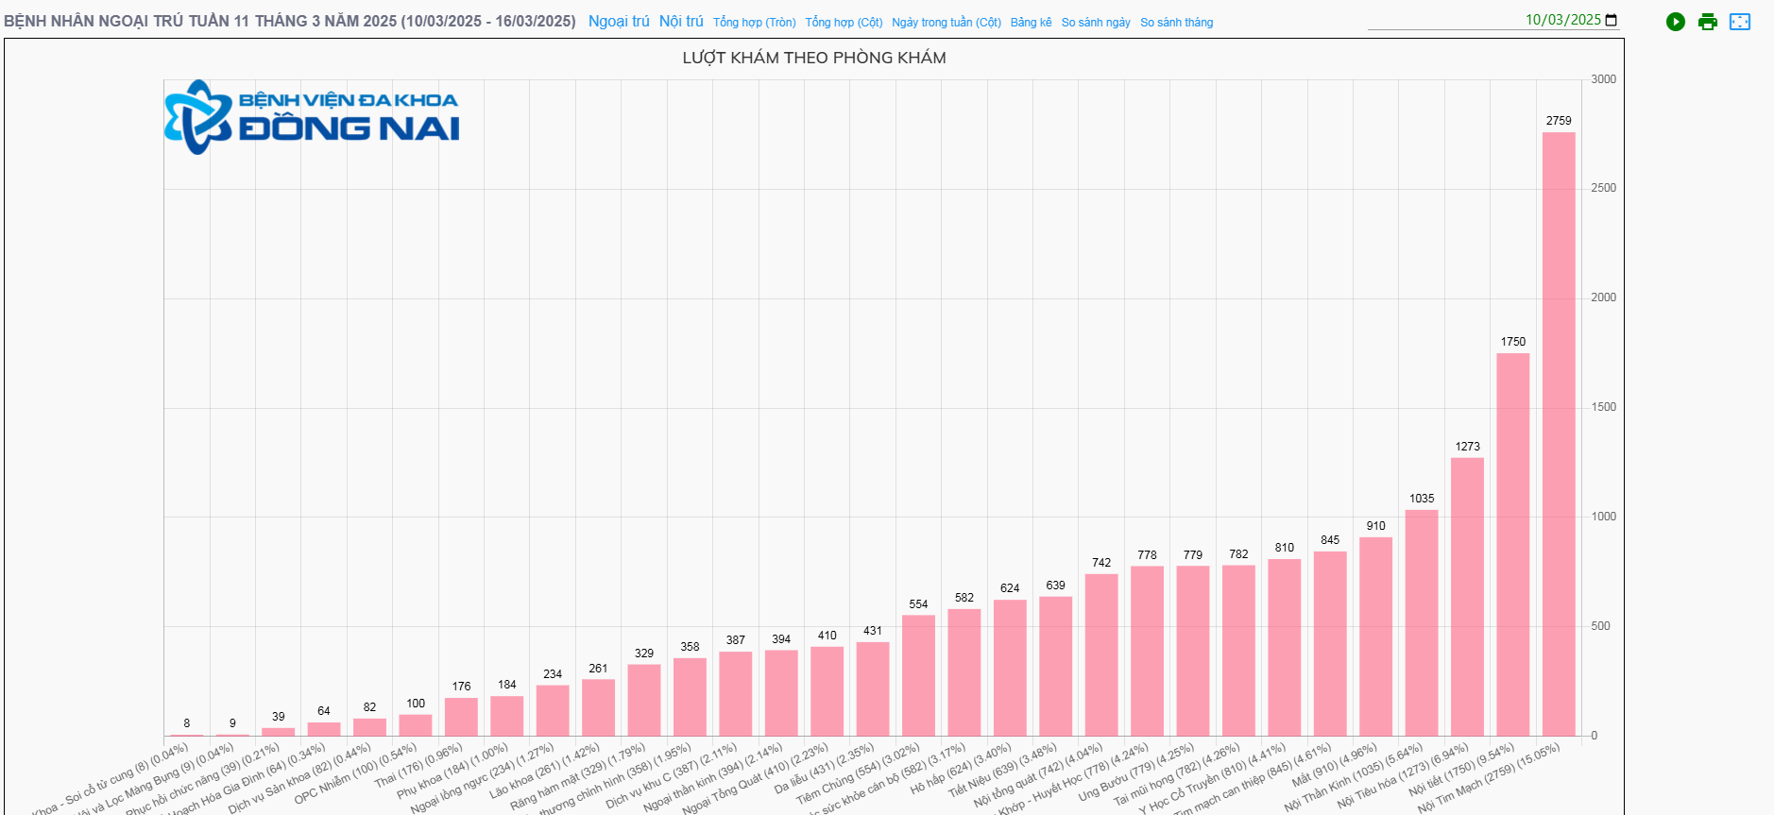

Tổng hợp Lượt khám theo Ngày trong tuần thể hiện bằng biểu đồ hình cột

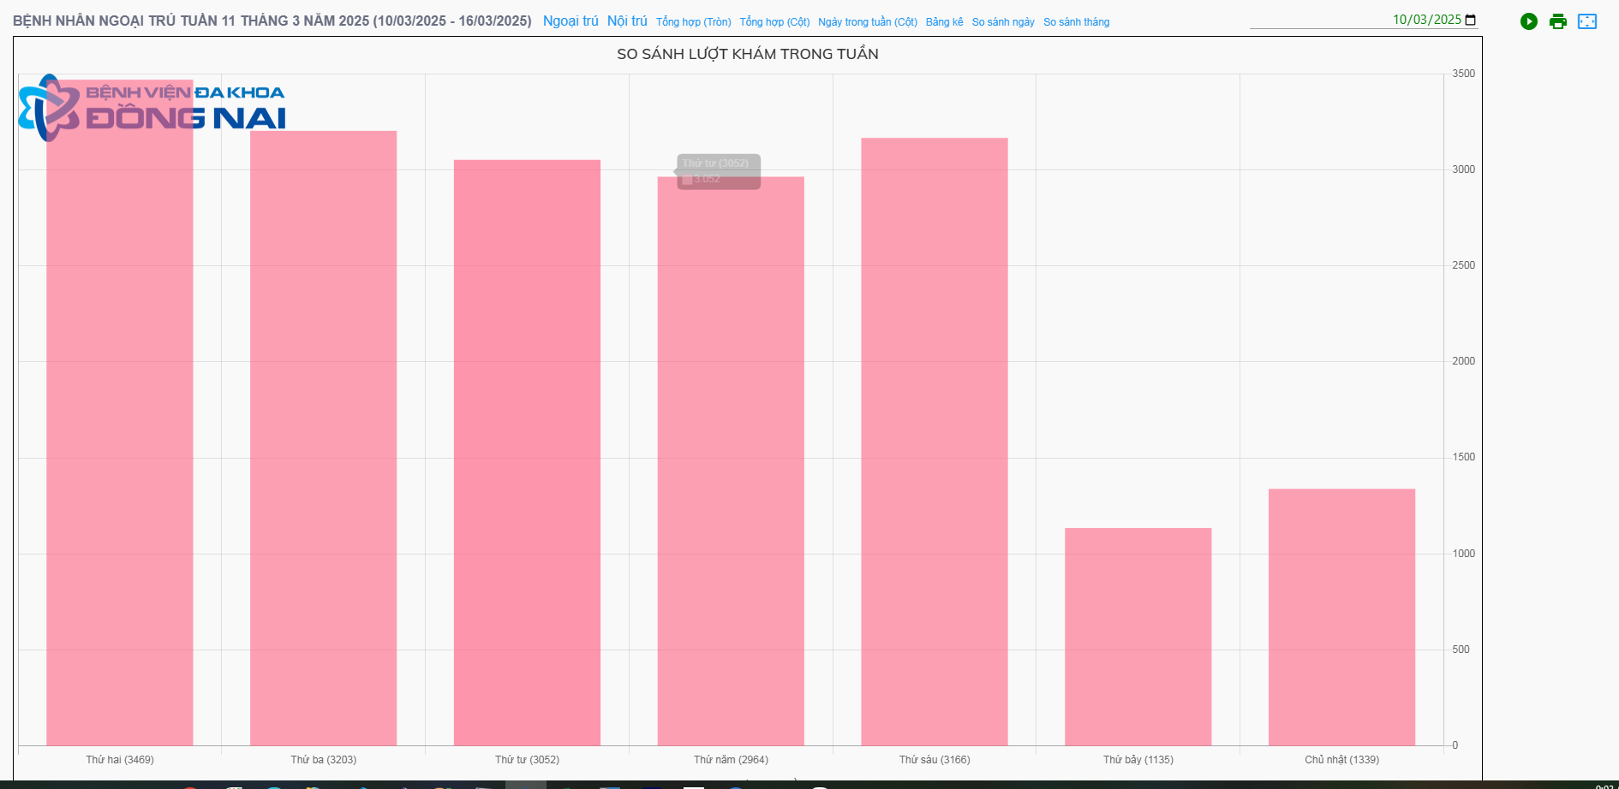

Tổng hợp Lượt khám theo Phòng khám thể hiện bằng bảng kê

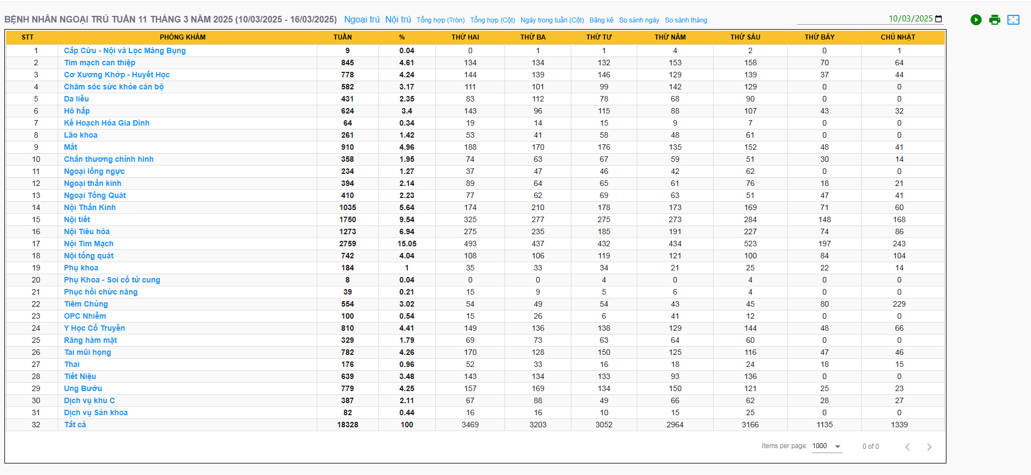

So sánh Lượt khám theo ngày của tháng hiện tại và tháng trước, cùng kỳ năm trước thể hiện bằng biểu đồ dạng cột và dạng đường

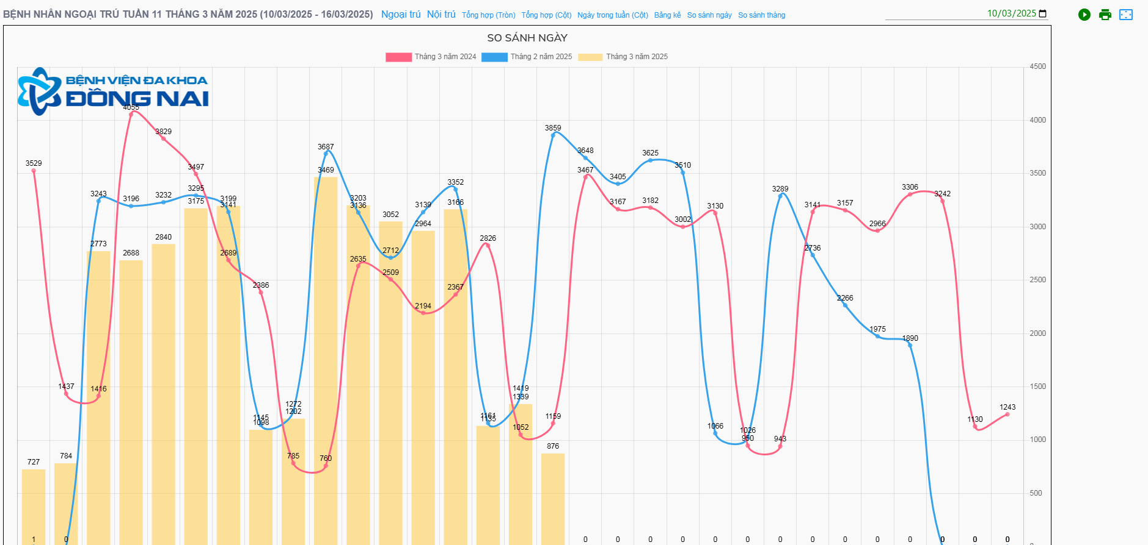

So sánh Lượt khám theo tháng của năm hiện tại và năm trước thể hiện bằng biểu đồ dạng cột và dạng đường

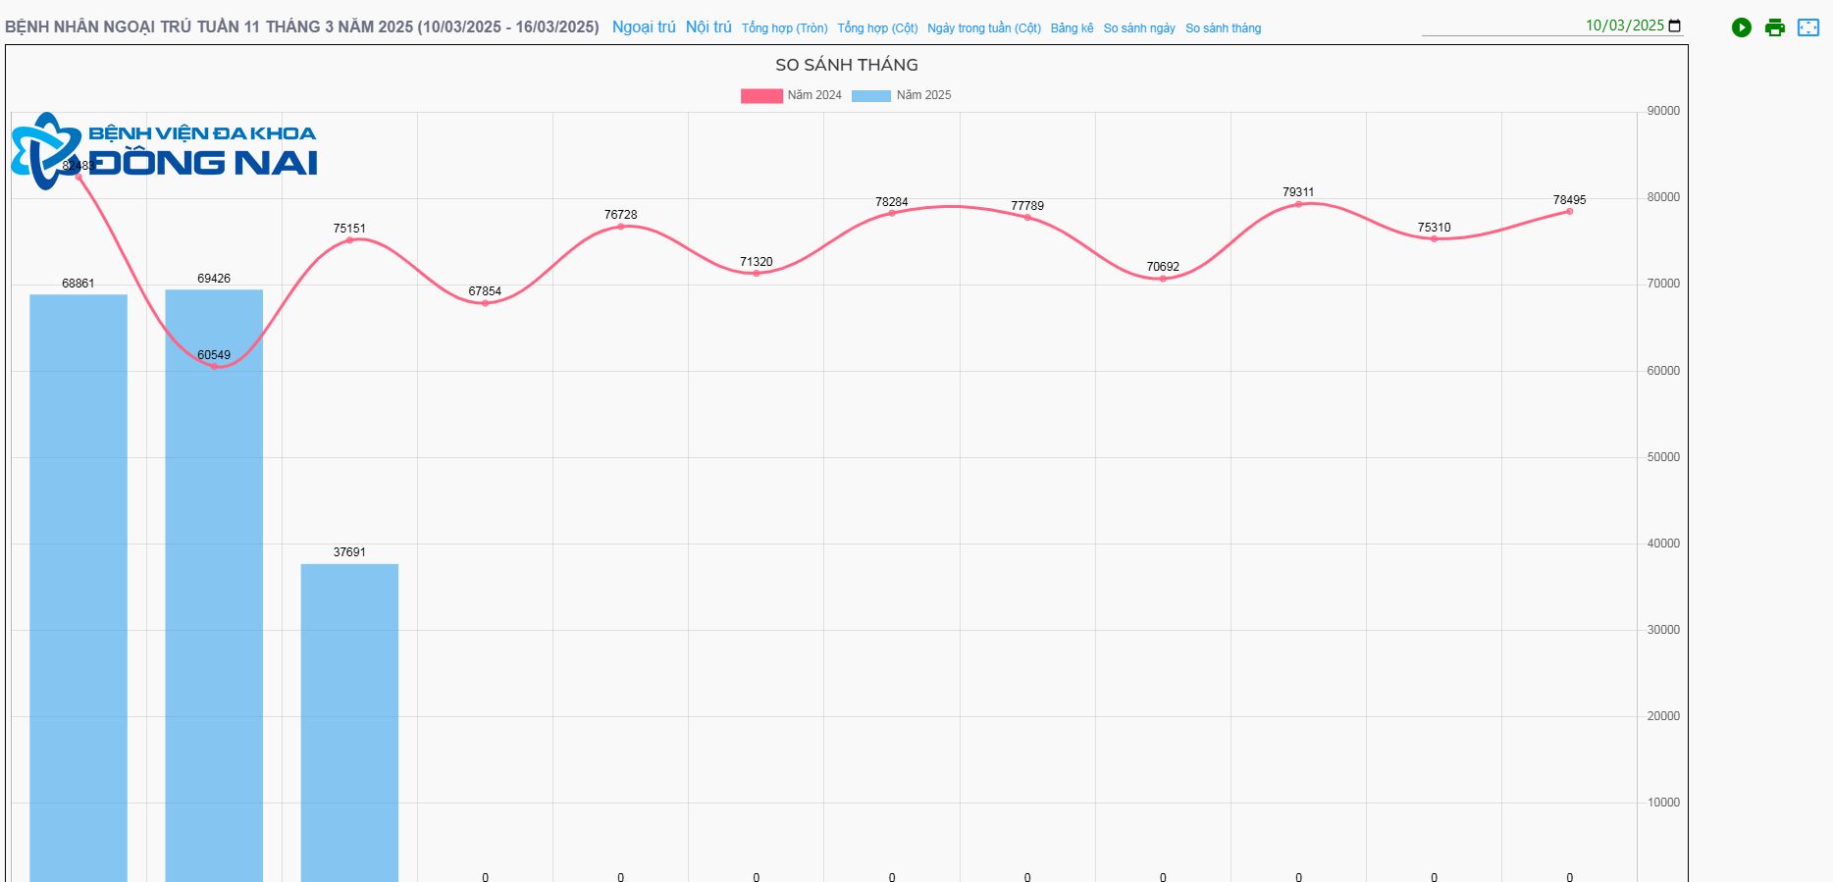

**B.3 Nội trú: Nhấn vào [Nội trú] tại dòng trên cùng**

Tổng hợp Lượt khám theo Phòng khám thể hiện bằng biểu đồ hình tròn

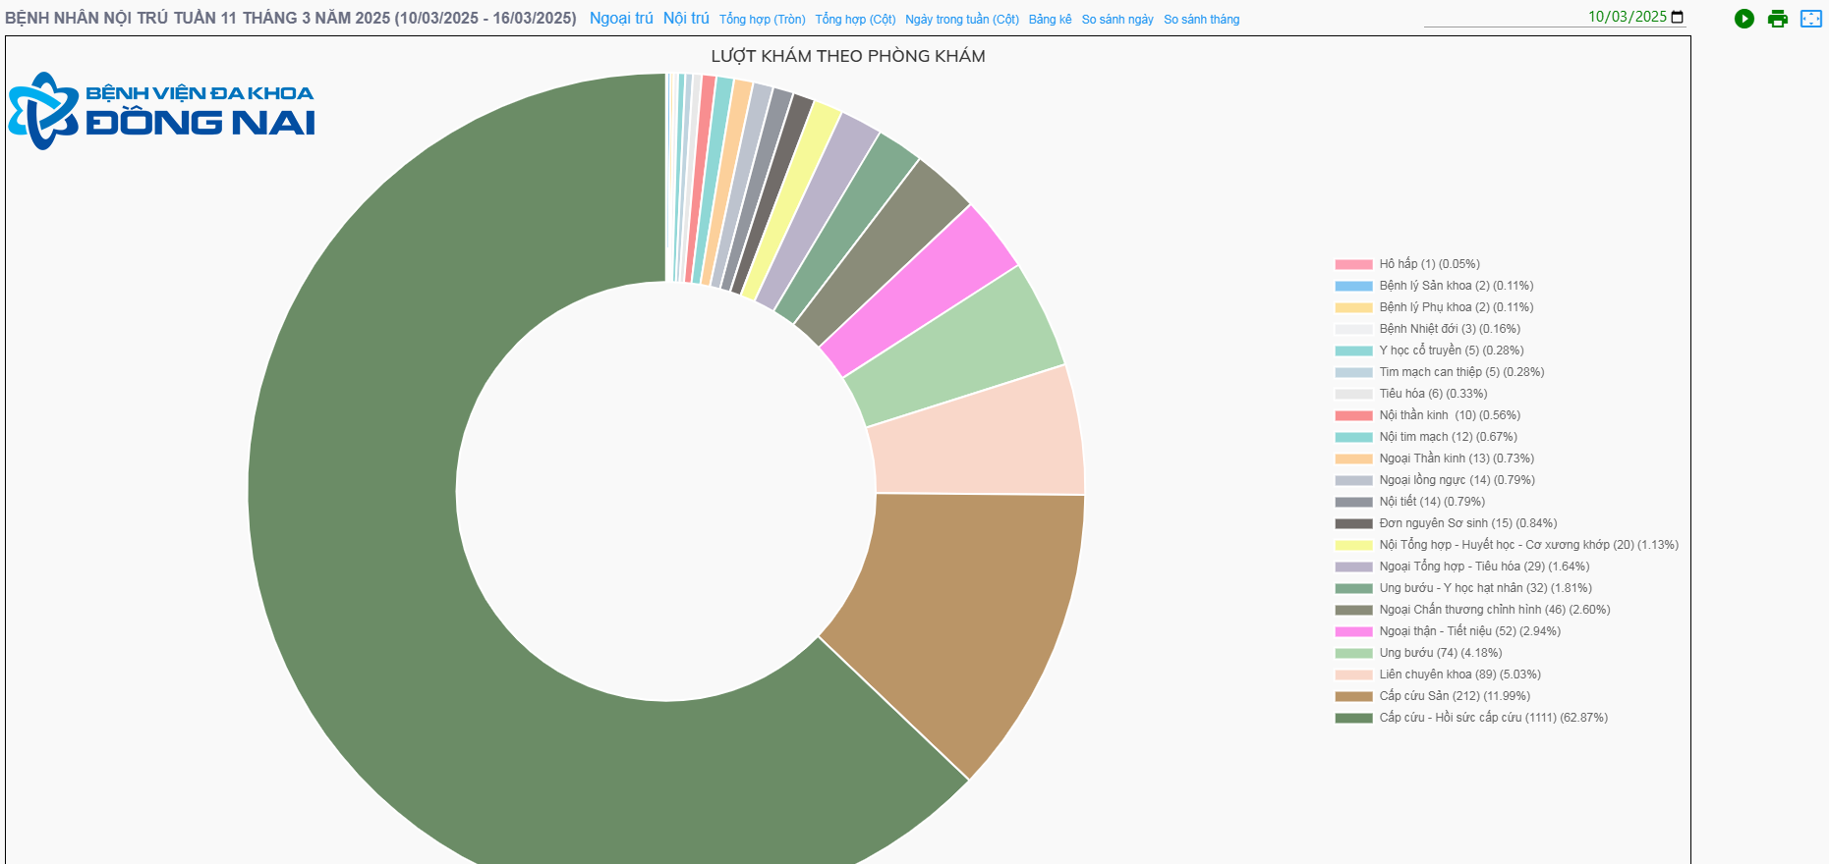

Tổng hợp Lượt khám theo Phòng khám thể hiện bằng biểu đồ hình cột

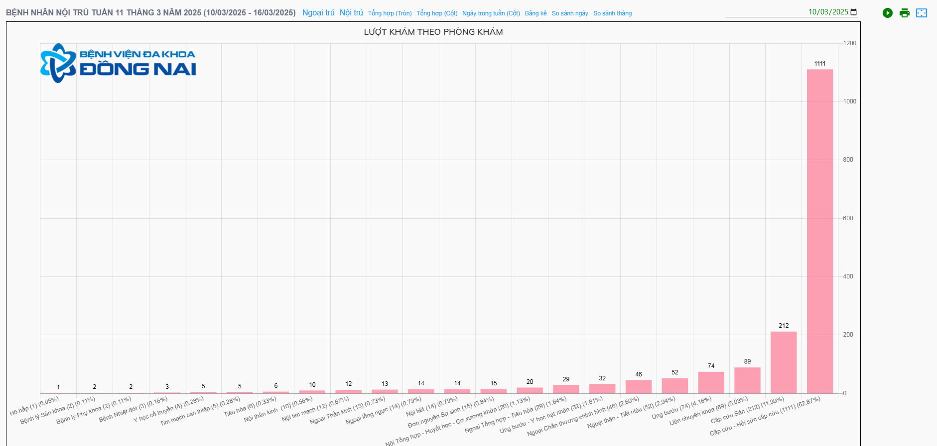

Tổng hợp Lượt khám theo Ngày trong tuần thể hiện bằng biểu đồ hình cột

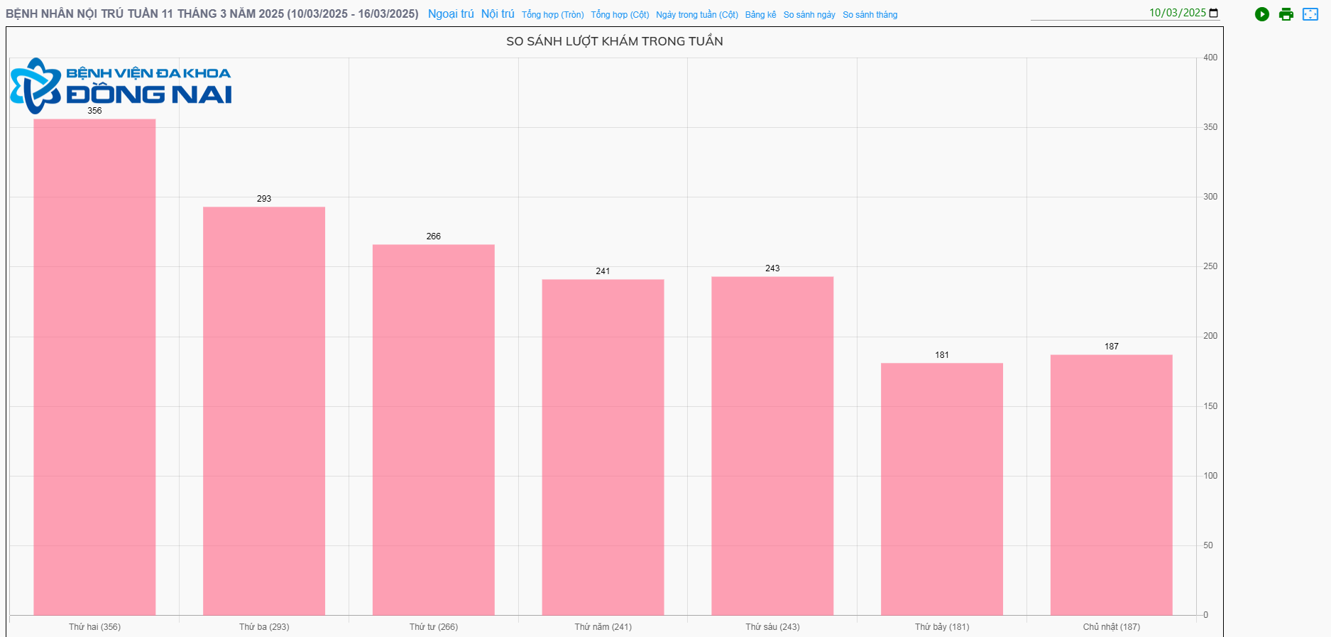

Tổng hợp Lượt khám theo Phòng khám thể hiện bằng bảng kê

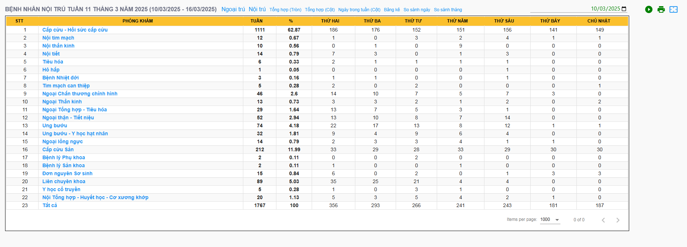

So sánh Lượt khám theo ngày của tháng hiện tại và tháng trước, cùng kỳ năm trước thể hiện bằng biểu đồ dạng cột và dạng đường

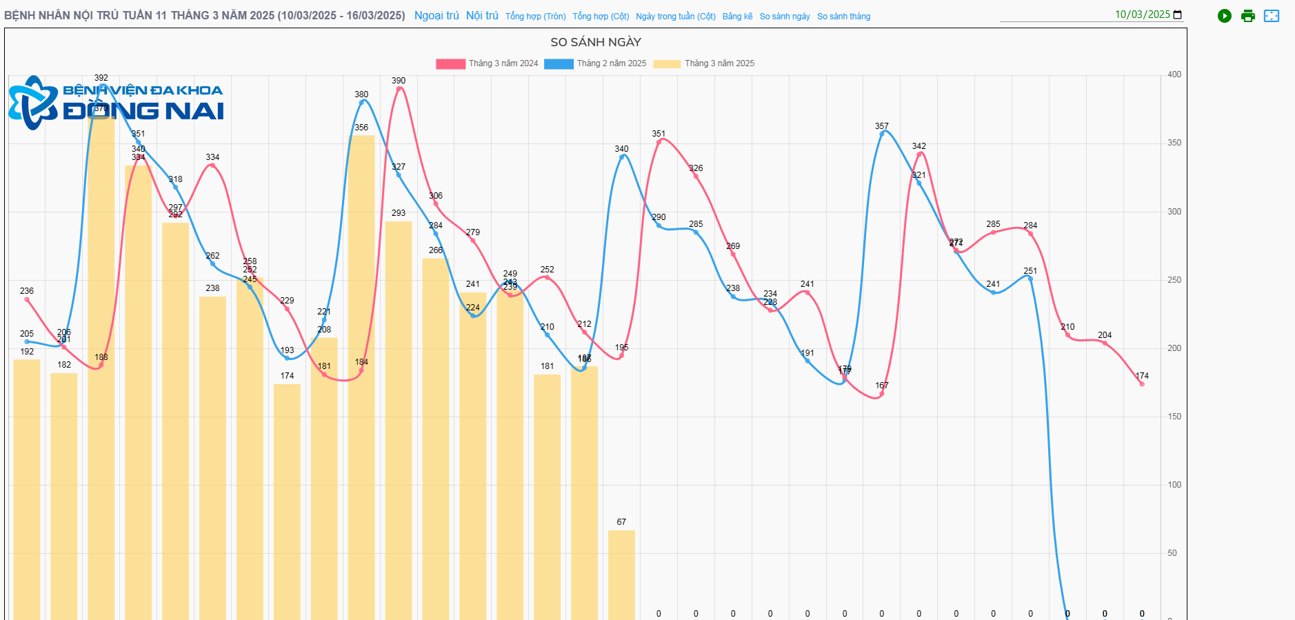

So sánh Lượt khám theo tháng của năm hiện tại và năm trước thể hiện bằng biểu đồ dạng cột và dạng đường

